ЎЗБЕКИСТОН РЕСПУБЛИКАСИ ОЛИЙ ВА ЎРТА МАХСУС ТАЪЛИМ ВАЗИРЛИГИ
Низомий номидаги Тошкент Давлат педагогика университети

Умумий педагогика кафедрасининг профессори, педагогика фанлари номзоди А.С.Калдыбекованинг “қозоқ тили ва адабиёти” бакалавриат таълим йўналиши 201-кз гуруҳида ўтказадиган “Умумий педагогика” фанидан “Таълим мазмуни. Давлат таълим стандарти” мавзусида ўтказган очиқ маъруза машғулоти
(2018 йил, 15-октябрь)

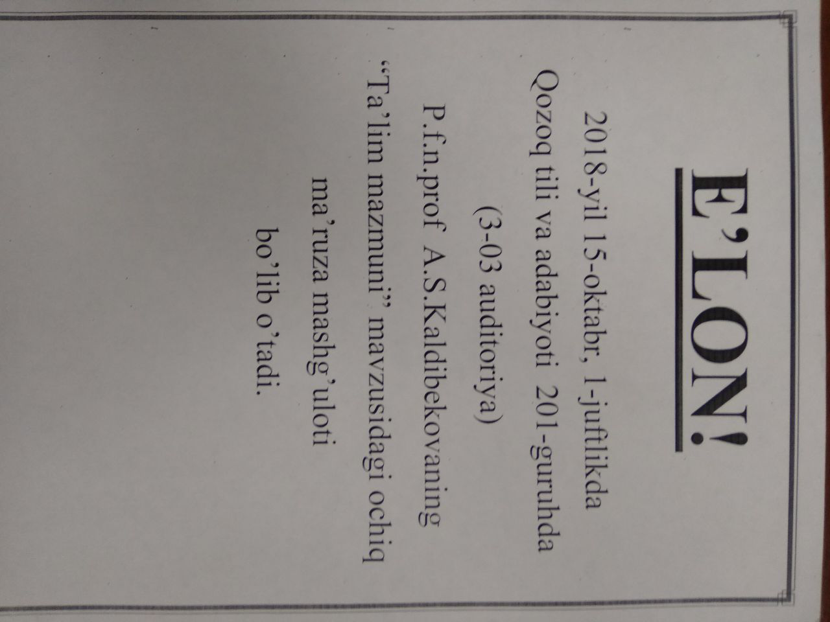

VI.1. «Жалпы орта және орта арнаулы кәсіптік білім берудің мазмұны. Бiлiм берудің мемлекеттiк стандарты» тақырыбындағы мағлұматты лекцияны оқыту технологиясының моделі
Оқу уақыты – 2 сағат | Студенттер саны – 12
Оқу жұмысының формасы: | Мағлұматты лекция
Оқу жұмысының құрылымы: | - Білім беру мазмұны туралы түсінік.  - Қазіргі дәуірде білім беру мазмұны анық-тамасының басты идеялары.  - Жалпы орта және орта арнаулы білім беру-дің мазмұнын қалыптастыратын принциптер мен білім беру мазмұнын таңдап алу крите-рийлері.  - Білім берудің мазмұнын белгілейтiн мем-лекеттік құжаттар.  - Білім берудің мемлекетік стандарттары.
Оқу жұмысының мақсаты: Студенттерде қазіргі дәуірде білім беру мазмұны анықтама-сының басты идеялары, білім беру мазмұнын қалыптастыратын принциптер, білім берудің мазмұнын белгілейтін мемлекеттік құжжаттар, білім берудің мемлекеттік стандарты туралы тұтас түсінікті қалыптастыру.
Педагогикалық міндеттер: | Оқу қызметінің нәтижелері – студенттің міндеті:
- оқу мазмұнына анықтама беру;  - қазіргі дәуірде білім беру мазмұны анықтамасының басты идеяларын ашып беру;  - білім беру мазмұнын қалыптастыра-тын принциптермен таныстыру;  - білім беру мазмұнын таңдап алу кри-терийлерін анықтау;  - білім берудің мазмұнын белгілейтін мемлекеттік құжжаттарды сипаттау;  - білім берудің мемлекеттік стандартын түсіндіру. | - оқу мазмұнын түсіндіріп береді;  - білім беру мазмұны анықтамасының басты идеяларын көрсетіп береді;  - білім беру мазмұнын қалыптастыратын принциптерге сипаттама береді;  - білім беру мазмұнын таңдап алу крите-рийлерін айтып береді;  - білім берудің мазмұнын белгілейтін мем-лекеттік құжжаттарға сипаттама береді;  - білім берудің мемлекеттік стандартын түсіндіріп береді.
Оқыту методтары мен техникасы: | лекция, түсіндіру, ақыл-ой шабуылы, блиц-сұрақ, «Инсерт», «Б-Б-Б» график-органайзері
Оқыту формасы: | Лекция, топтық және индивидуал жұмыс.
Оқыту тәсілдері: | лекция мәтіні, слайд-презентация, көрнекі материалдар, ақпараттық қамсыздандыру
Оқытуды ұйымдастыру жағдайы: | аудитория, техникалық тәсілдермен жұмыс істеуге бейімделген кабинет
Бақылау: | өзін-өзі бақылау, блиц-сұрақ, рефлексия

VI.2. «Жалпы орта және орта арнаулы кәсіптік білім берудің мазмұны. Бiлiм берудің мемлекеттiк стандарты» тақырыбындағы мағлұматты лекцияның технологиялық картасы

Жұмыс кезеңдері, уақыт | Қызметтің мазмұны
 | Оқытушы | Студент
I кезең.  Оқу жаттығуына кіріспе – Үндеу (10мин.) | - Тақырыпты және оның мақсатын хабарлайды (экран-нан көрсетеді), күтілетін нәтижелермен таныстырады. | тыңдайды
 | 1.2. Бүгінгі лекцияда не туралы сөз болатынын ойлауды  және сұрақтарға жауап беруді ұсынады, «Инсерт» таблицасын пайдаланады (1-қосымша). | тыңдайды, жазып барады, жауап береді
 | 1.3. «Б-Б-Б» график-органайзерінің «Білемін» бағанасын толтыруды сұрайды. (2-қосымша). | «Білемін» бағанасын толтырады
II кезең.  Негізгі – Ұғыну  (60 мин.) | 2.1. «Б-Б-Б» график-органайзерінің «Білмекшімін» бағана-сын толтыруды сұрайды. (2-қосымша). | «Білмекшімін» бағанасын толтырады
 | 2.2.Тақырып бойынша конспект мәтінін тарқатады, оның жоспары және тірек ұғымдарымен танысуды ұсынады. (3-қосымша) | талқылайды,  анықтайды,  сұрақтар береді
 | 2.3. Визуал материалдарды пайдаланып, лекция оқиды (Слайд 1, 2, 3, 4, 5, 6, 7, 8, 9, 10, 11, 12, 13, 14, 15). Әрбір оқу бірлігі бойынша қорытынды жасайды. | жазады, талқылайды,  анықтайды,  сұрақтар береді
 | 2.4. Жұп болып жұмыс істеу үшін тапсырмалар береді, 5 минут ішінде негізгі түсініктерді («білім мазмұны», «бі-лім берудің мазмұны», «білім беру мазмұнын анықтаушы негізгі факторлар», «білім берудің мазмұнын анықтау идеялары», «білім берудің мазмұнын таңдап алу критерий-лері», «оқу жоспары», «оқу бағдарламасы», «оқулықтар», «білім берудің мемлекеттiк стандарты») ақыл-ой шабуылы арқылы анықтауды тапсырады. | Жұп болып жұмыс істейді: түсініктерді, анықтамалар-ды айтады
III кезең.  Қорытынды – Пікірлеу  (10 мин.) | 3.1.Блиц-сұрақ өткізеді. Лекцияны қорытындылайды. Белсенді студенттерді марапаттайды | сұрақтарға жауап береді, тыңдайды
 | 3.2. «Б-Б-Б» график-органайзерінің «Біліп алдым» баға-насын толтыруды сұрайды. (2-қосымша).
 | 3.3.Өзіндік жұмыс үшін тапсырма береді: «Педагогика» оқулығынан білім беру мазмұнын таңдаудың негізгі түсі-ніктері, принциптері, факторлары» тақырыбында конс-пект жазып келу және семинарға дайындалу. | Жазып алады

1- қосымша

ИНСЕРТ әдісін қолдана отырып жұмыс істеу.

1. Берілген мәтінді оқы:
- Білім мазмұны.
- Білім берудің мазмұны.
- Білім беру мазмұнын анықтаушы негізгі факторлар.
- Білім берудің мазмұнын анықтау идеялары.
- Білім берудің мазмұнын таңдап алу критерийлері.
- Оқу жоспары.
- Оқу бағдарламасы.
- Оқулықтар.
- Білім берудің мемлекеттiк стандарты.

2. Қаламмен белгілей отырып, қабылданған ақпаратты жүйеле:
«V» - (мен) – білетін ақпарат.
«-» - (минус) – қабылданған білімдерге қарама-қарсы ақпарат.
«+» - (плюс) – жаңа ұғым.
«?» - (сұрақ) – түсініксіз, толықтыруды талап ететін ақпарат.

1-слайд

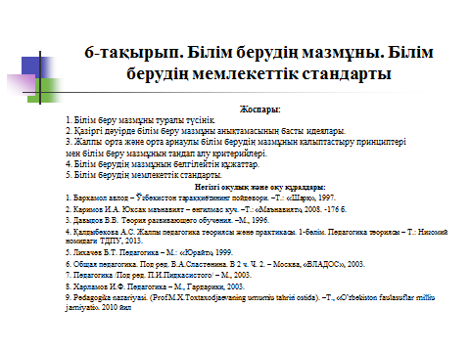

2-слайд

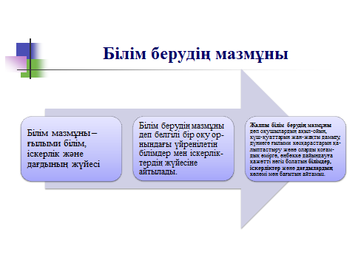

3-слайд

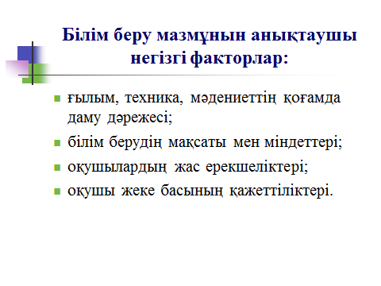

4-слайд

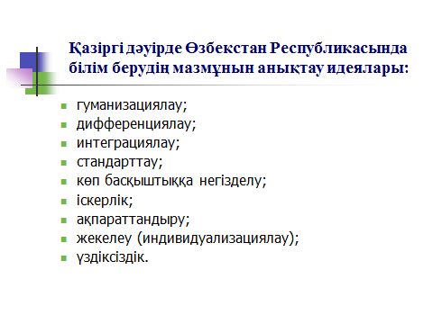

5-слайд

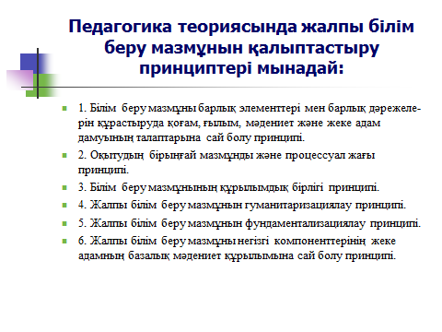

6-слайд

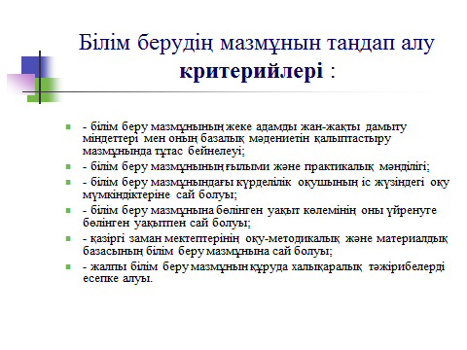

7-слайд

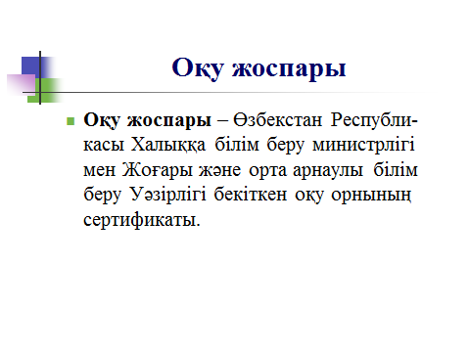

8-слайд

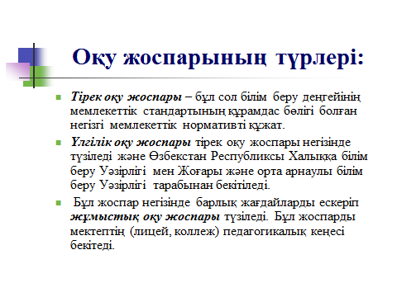

9-слайд

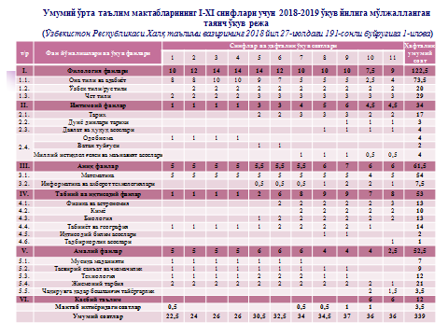

10-слайд

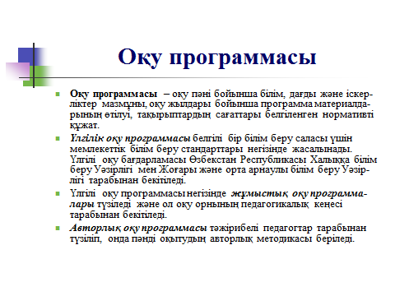

11-слайд

12-слайд

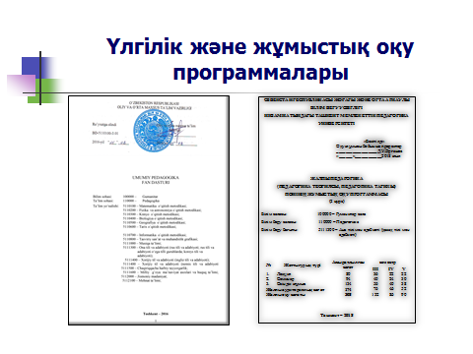

13-слайд

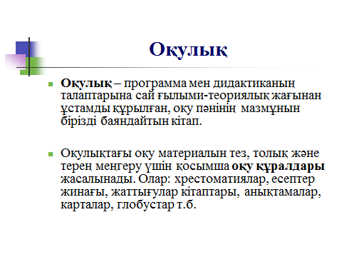

14-слайд

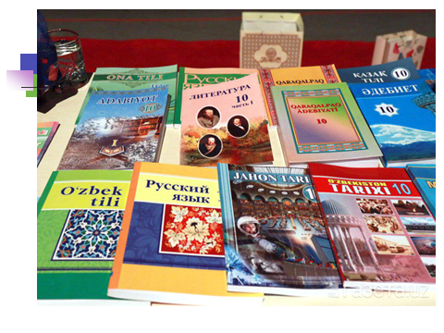

15-слайд

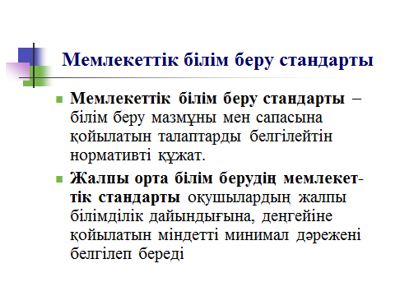

2-қосымша

Б/Б/Б таблицасы – Білемін/ Білмекшімін/ Біліп алдым. Тақырып, мәтін, бөлім бойынша ізденушілікті алып баруға мүмкіндік береді. Жүйелі пікірлеу, жүйеге түсіру, талдау дағдыларын дамытады.
Талаптар:
- Оқытушы таблицаны түзу ережесімен таныстырады.
- Студенттер «Тақырып бойынша не білесің?» және «Нені білуді қалайсың?» деген сұрақтарға жауап береді. Таблицаның 1 және 2 бөлімдерін толтырады.
- Студенттер лекцияны тыңдайды.
- Лекция соңында студенттер таблицаның 3-бөлімін толтырады

«Б-Б-Б» ТАБЛИЦАСЫ
Білемін | Білмекшімін | Біліп алдым

3- қосымша
6-тақырып. Білім берудің мазмұны.
Жоспары:
- Білім беру мазмұны туралы түсінік.
- Қазіргі дәуірде білім беру мазмұны анықтамасының басты идеялары.
- Жалпы орта және орта арнаулы білім берудің мазмұнын қалыптастыру принциптері мен білім беру мазмұнын таңдап алу критерийлері.
- Білім берудің мазмұнын белгілейтiн құжаттар.
- Бiлiм берудің мемлекеттiк стандарты.

Тірек ұғымдар: білім мазмұны, білім берудің мазмұны, білім беру мазмұнын анық-таушы негізгі факторлар, білім берудің мазмұнын анықтау идеялары, білім берудің мазмұ-нын таңдап алу критерийлері, оқу жоспары, оқу бағдарламасы, оқулықтар, білім берудің мемлекеттiк стандарты
Негізгі оқулық және оқу құралдары:
- Баркамол авлод – Ўзбекистон тараққиётининг пойдевори. –Т.: «Шарқ», 1997.
- Лихачев Б.Т. Педагогика – М.: «Юрайт», 1999.
- Общая педагогика.Под ред. В.А.Сластенина.В 2 ч.Ч.2. – Москва,«ВЛАДОС», 2003
- Педагогика /Под ред. П.И.Пидкасистого/ – М., 2003.
- Харламов И.Ф. Педагогика – М., Гардарики, 2003.
- Қалдибекова А.С., Ходжаев Б. Ўқувчиларнинг билиш фаоллигини ошириш йўллари. –Тошкент, 2006.
- Қалдыбекова А.С. Жалпы педагогика теориясы және практикасы. 1-бөлім. Педагогика теориясы – Т.: Низомий номидаги ТДПУ, 2013.
- Pеdаgоgikа nаzаriyasi. (Prof.M.X.Toxtaxodjaevaning umumiu tahriri ostida). –Т., «O’zbekiston faulasuflar milliu jamiyati». 2010 йил

Білім мазмұны – ғылыми білім, іскерлік және дағдының жүйесі.
Білім берудің мазмұны деп белгілі бip оқу opнындағы үйренілетін білімдер мен іскерліктердің жүйесіне айтылады.
Қaзipгi заманда 6іздің елімізде жалпы білім берудің мазмұны деп оқушылардың ақыл-ойын, күш-қуаттарын жан-жақты дамыту, дүниеге ғылыми көзқарастарын қалыптас-тыру және оларды қоғамдық өмірге, еңбекке дайындауға қажетті негіз болатын білімдер, іскерліктер және дағдылардың көлемі мен бағытын айтамыз.
Білім берудің мазмұны – бұл қоғамның жеке адамды жан-жақты дамытуға қойыл-ған талаптар, қоғамның әлеуметтік тәжірибе және мәдениетін өзінде бейнелейтін әлеумет-тік тапсырысының(заказының) моделі. Әлеуметтік тәжірибе құрамына төмендегі элемент-тер кіреді: 1) білімдер; 2) қызметті жүзеге асыру тәсілдерінің тәжірибесі; 3) творчестволық қызмет тәжірибесі; 4) болмысқа эмоционал-құндылық қатынаста болу тәжірибесі.
Білім беру мазмұнын анықтаушы негізгі факторлар төмендегілер:
- ғылым, техника, мәдениеттің қоғамда даму дәрежесі;
- білім берудің мақсаты мен міндеттері;
- оқушылардың жас ерекшеліктері;
- оқушы жеке басының қажеттіліктері.
2.
Қазіргі дәуірде білім берудің мазмұнын анықтау үшін мына идеяларға сүйенді: гуманизациялау; дифференциялау; интеграциялау; стандарттау; көп басқыштыққа негіз-делу; іскерлік; ақпараттандыру; жекелеу (индивидуализациялау); үздіксіздік.
3.
Педагогика теориясында жалпы білім беру мазмұнын қалыптастыру принциптері мынадай:
1. Білім беру мазмұны барлық элементтері мен барлық дәрежелерін құрастыруда қо-ғам, ғылым, мәдениет және жеке адам дамуының талаптарына сай болу принципі.
2. Оқытудың бірыңғай мазмұнды және процессуал жағы принципі.
3. Білім беру мазмұнының құрылымдық бірлігі принципі.
4. Жалпы білім беру мазмұнын гуманитаризациялау принципі.
5. Жалпы білім беру мазмұнын фундаментализациялау принципі.
6. Жалпы білім беру мазмұны негізгі компоненттерінің жеке адамның базалық мәде-ниет құрылымына сай болу принципі.
Жоғарыда көрсетілген жалпы білім беру мазмұнын қалыптастыру принциптері білім берудің мазмұнын таңдап алу критерийлерін белгілейді. Олар төмендегілер:
- білім беру мазмұнының жеке адамды жан-жақты дамыту міндеттері мен оның база-лық мәдениетін қалыптастыру мазмұнында тұтас бейнелеуі;
- білім беру мазмұнының ғылыми және практикалық мәнділігі;
- білім беру мазмұнындағы күрделілік оқушының іс жүзіндегі оқу мүмкіндіктеріне сай болуы;
- білім беру мазмұнына бөлінген уақыт көлемінің оны үйренуге бөлінген уақытпен сай болуы;
- қазіргі заман мектептерінің оқу-методикалық және материалдық базасының білім беру мазмұнына сай болуы;
- жалпы білім беру мазмұнын құруда халықаралық тәжірибелерді есепке алуы.
4.
Білім берудің мазмұны нормативті құжаттар – оқу жоспары, оқу бағдарламасы және оқулықтарда көрсетілген.
Оқу жоспары – Өзбекстан Республикасы Халыққа білім беру министрлігі мен Жоға-ры және орта арнаулы білім беру Уәзірлігі бекіткен оқу орнының сертификаты.
Жалпы орта және орта арнаулы білім беретін оқу орындарының тірек оқу жоспары – бұл сол білім беру деңгейінің мемлекеттік стандартының құрамдас бөлігі болған негізгі мемлекеттік нормативті құжат. Тірек оқу жоспарын Өзбекстан Республикасының Уәзір-лер Мекемесі бекітеді.
Үгілі оқу жоспары тірек оқу жоспары негізінде түзіледі және Өзбекстан Республика-сы Халыққа білім беру Уәзірлігі мен Жоғары және орта арнаулы білім беру Уәзірлігі тара-бынан бекітіледі. Бұл жоспар негізінде барлық жағдайларды ескеріп жұмыстық оқу жос-пары түзіледі. Бұл жоспарды мектептің (лицей, коллеж) педагогикалық кеңесі бекітеді.
Оқу бағдарламасы – оқу пәні бойынша білім, дағды және іскерліктер мазмұны, оқу жылдары бойынша бағдарлама материалдарының өтілуі, тақырыптардың сағаттары белгі-ленген нормативті құжат.
Үлгілі оқу бағдарламасы белгілі бір білім беру саласы үшін мемлекеттік білім беру стандарттары негізінде жасалынады. Үлгілі оқу бағдарламасы Өзбекстан Республикасы Халыққа білім беру Уәзірлігі немесе Жоғары және орта арнаулы білім беру Уәзірлігі тарабынан бекітіледі.
Үлгілі оқу бағдарламасы негізінде жұмыстық оқу бағдарламалары түзіледі және ол оқу орнының педагогикалық кеңесі тарабынан бекітіледі.
Авторлық оқу бағдарламасы тәжірибелі педагогтар тарабынан түзіліп, онда пәнді оқытудың авторлық методикасы беріледі.
Оқулық – бағдарлама мен дидактиканың талаптарына сай ғылыми-теориялық жағы-нан ұстамды құрылған, оқу пәнінің мазмұнын бірізді баяндайтын кітап.
Оқулықтағы оқу материалын тез, толық және терең меңгеру үшін қосымша оқу құралдары жасалынады. Олар: хрестоматиялар, есептер жинағы, жаттығулар кітаптары, анықтамалар, карталар, глобустар т.б.
5.
Мемлекеттік білім беру стандарты – білім беру мазмұны мен сапасына қойылатын талаптарды белгілейтін нормативті құжат.

ЎЗБЕКИСТОН РЕСПУБЛИКАСИ ОЛИЙ ВА ЎРТА МАХСУС ТАЪЛИМ ВАЗИРЛИГИ
Низомий номидаги Тошкент Давлат педагогика университети

Умумий педагогика кафедрасининг профессори, педагогика фанлари номзоди А.С.Калдыбекованинг “қозоқ тили ва адабиёти” бакалавриат таълим йўналиши 201-кз гуруҳида ўтказадиган “Умумий педагогика” фанидан “Коррекцион педагогика асослари. Инклюзив таълим” мавзусида ўтказган очиқ маъруза машғулоти
(2019 йил, 21-январь)

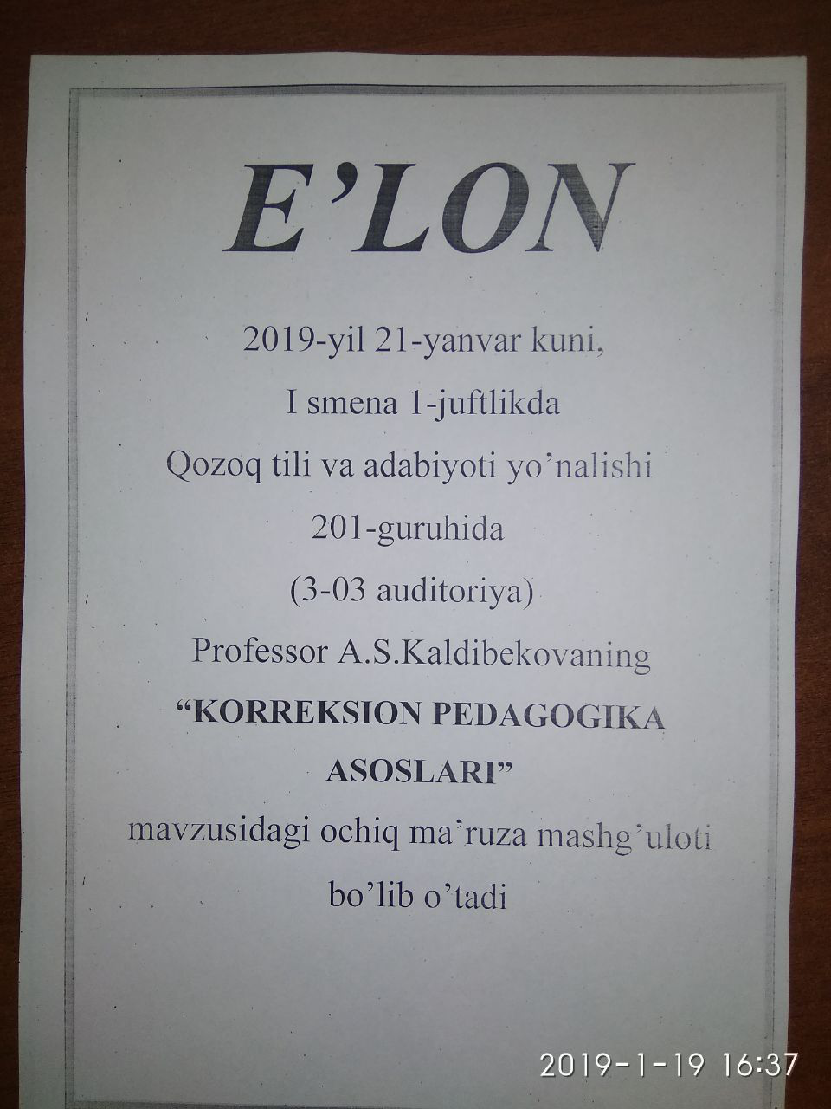

1-қосымша

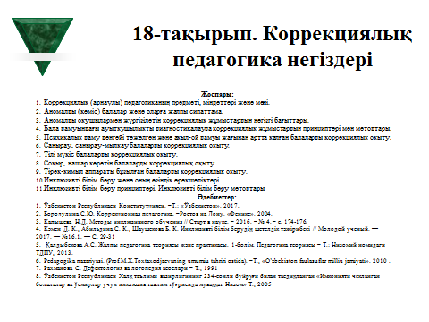

2-қосымша

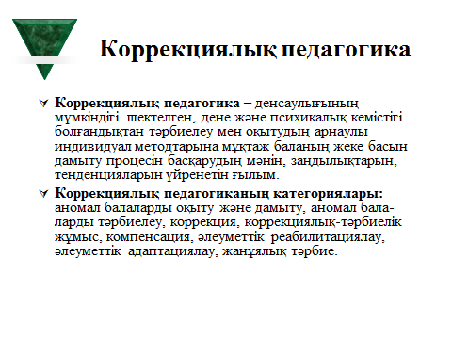

3-қосымша

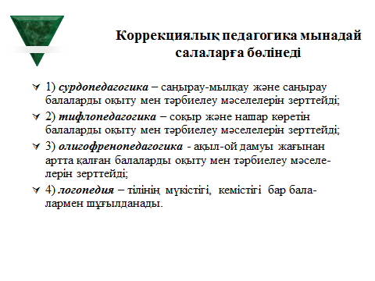

4-қосымша

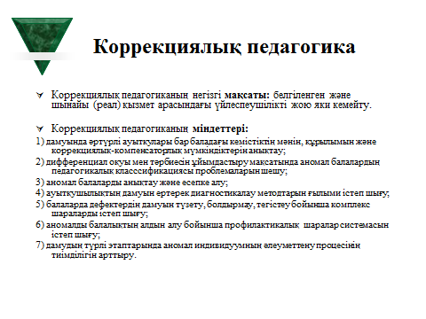

5-қосымша

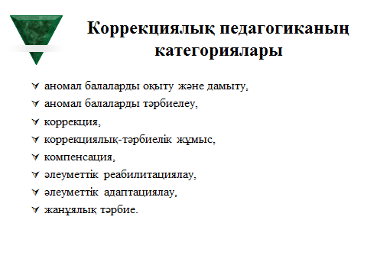

6-қосымша

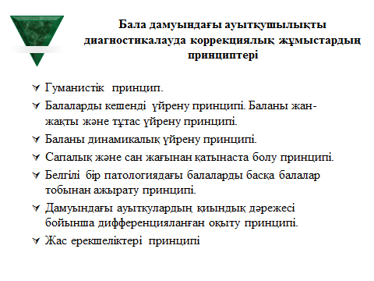

7-қосымша

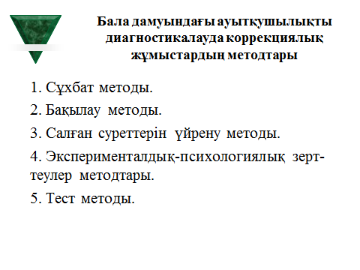

8-қосымша

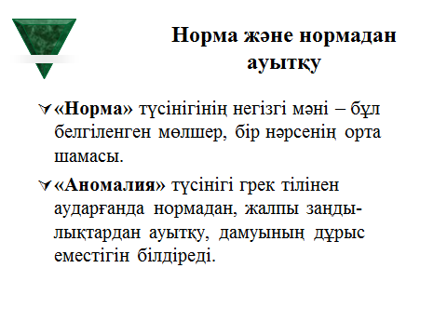

9-қосымша

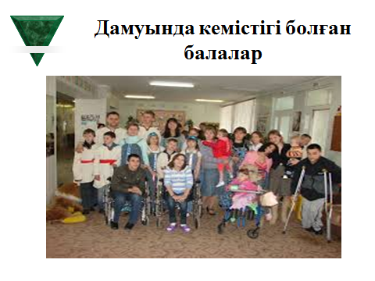

10-қосымша

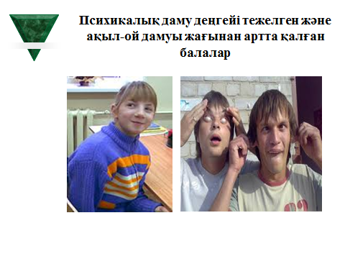

11-қосымша

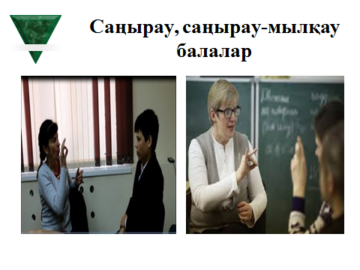

12-қосымша

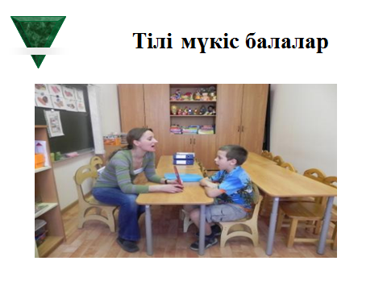

13-қосымша

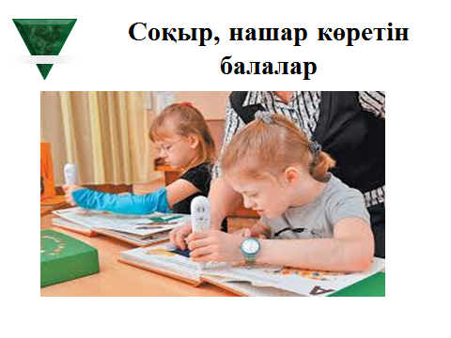

14-қосымша

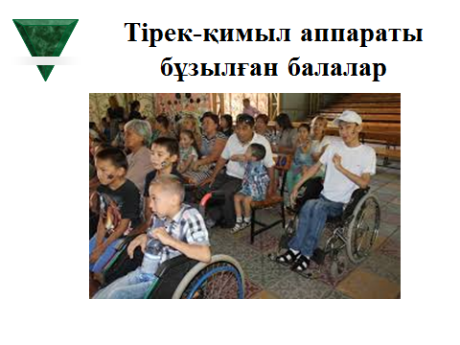

15-қосымша

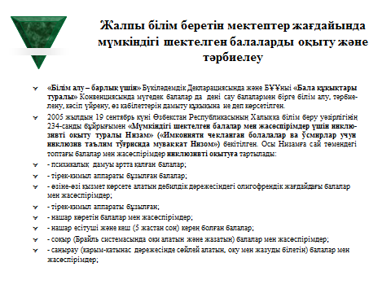

16-қосымша

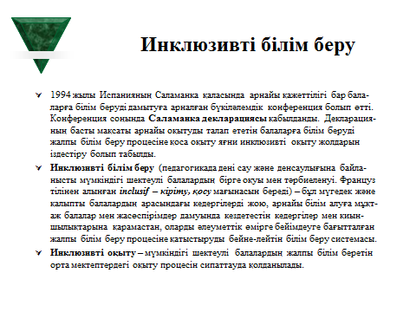

17-қосымша

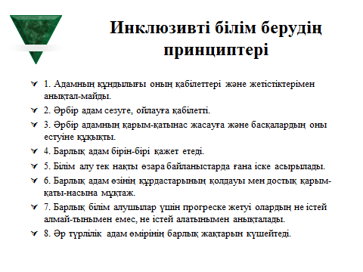

18-қосымша

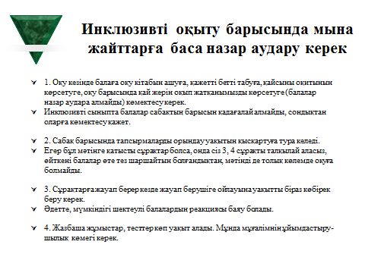

19- қосымша

ИНСЕРТ әдісін қолдана отырып жұмыс істеу.

1. Берілген мәтінді оқы:
- Норма
- Аномалия.
- Аномал бала.
- Коррекция.
- Компенсация.
- Реаблитация.
- Саңырау.
- Мылқау.
- Соқыр.
- Инклюзивті оқыту.

2. Қаламмен белгілей отырып, қабылданған ақпаратты жүйеле:
«V» - (мен) – білетін ақпарат.
«-» - (минус) – қабылданған білімдерге қарама-қарсы ақпарат.
«+» - (плюс) – жаңа ұғым.
«?» - (сұрақ) – түсініксіз, толықтыруды талап ететін ақпарат.

20-қосымша
18-тақырып. Коррекциялық педагогика негіздері.
Жоспары:
- Коррекциялық (арнаулы) педагогиканың предметі, міндеттері және мәні.
- Аномалды (кеміс) балалар және оларға жалпы сипаттама.
- Аномалды оқушылармен жүргізілетін коррекциялық жұмыстардың негізгі бағыттары.
- Бала дамуындағы ауытқушылықты диагностикалауда коррекциялық жұмыстардың принциптері мен методтары.
- Психикалық даму деңгейі тежелген және ақыл-ой дамуы жағынан артта қалған балаларды коррекциялық оқыту.
- Саңырау, саңырау-мылқау балаларды коррекциялық оқыту.
- Тілі мүкіс балаларды коррекциялық оқыту.
- Соқыр, нашар көретін балаларды коррекциялық оқыту.
- Тірек-қимыл аппараты бұзылған балаларды коррекциялық оқыту.
- Инклюзивті білім беру және оның өзіндік ерекшеліктері.
- Инклюзивті білім беру принциптері. Инклюзивті білім беру методтары

Әдебиеттер:
- Ўзбекистон Республикаси Конститутцияси. –Т.: «Ўзбекистон», 2014.
- Каримов И.А. Юксак маънавият – енгилмас куч. –Т.: «Маънавият», 2008. -176 б.
- Бородулина С.Ю. Коррекционная педагогика. –Ростов на Дону, «Феникс», 2004.
- Қалдыбекова А.С. Жалпы педагогика теориясы және практикасы. 1-бөлім. Педагогика теориясы – Т.: Низомий номидаги ТДПУ, 2013.
- Pеdаgоgikа nаzаriyasi. (Prof.M.X.Toxtaxodjaevaning umumiu tahriri ostida). –Т., «O’zbekiston faylasuflar milliy jamiyati». 2010 йил
- Рахманова С. Дефектология ва логопедия асослари – Т., 1991
- Ўзбекистон Республикаси Халқ таълими вазирлигининг 234-сонли буйруғи билан тасдиқланган «Имконияти чекланган болалалар ва ўсмирлар учун инклюзив таълим тўғрисида муваққат Низом» Т., 2005
1.
Коррекциялық педагогика мынадай салаларға бөлінеді:
1) сурдопедагогика – саңырау-мылқау және саңырау балаларды оқыту мен тәрбиелеу мәселелерін зерттейді;
2) тифлопедагогика – соқыр және нашар көретін балаларды оқыту мен тәрбиелеу мәселелерін зерттейді;
3) олигофренопедагогика - ақыл-ой дамуы жағынан артта қалған балаларды оқыту мен тәрбиелеу мәселелерін зерттейді;
4) логопедия – тілінің мүкістігі, кемістігі бар балалармен шұғылданады.
Коррекциялық педагогика – денсаулығының мүмкіндігі шектелген, дене және психикалық кемістігі болғандықтан тәрбиелеу мен оқытудың арнаулы индивидуал метод-тарына мұқтаж баланың жеке басын дамыту процесін басқарудың мәнін, заңдылықтарын, тенденцияларын үйренетін ғылым.
Коррекциялық педагогиканыңнегізгі мақсаты: белгіленген және шынайы (реал) қызмет арасындағы үйлеспеушілікті жою яки кемейту.
Коррекциялық-педагогикалық қызмет – бұл күрделі, психологиялық-физиоло-гиялық, әлеуметтік-педагогикалық құбылыс болып, тұтас педагогикалық система ретінде көрінетін білім беру процесінің барлығын қамтиды.
Коррекциялық педагогиканың міндеттері:
1) дамуында әртүрлі ауытқулары бар баладағы кемістіктің мәнін, құрылымын және коррекциялық-компенсаторлық мүмкіндіктерін анықтау;
2) дифференциал оқуы мен тәрбиесін ұйымдастыру мақсатында аномал балалардың педагогикалық класссификациясы проблемаларын шешу;
3) аномал балаларды анықтау және есепке алу;
4) ауытқушылықтың дамуын ертерек диагностикалау методтарын ғылыми істеп шығу;
5) балаларда дефектердің дамуын түзету, болдырмау, тегістеу бойынша комплекс шараларды істеп шығу;
6) аномалды балалықтың алдын алу бойынша профилактикалық шаралар система-сын істеп шығу;
7) дамудың түрлі этаптарында аномал индивидуумның әлеуметтену процесінің тиімділігін арттыру.
Коррекциялық педагогиканың категориялары: аномал балаларды оқыту және дамыту, аномал балаларды тәрбиелеу, коррекция, коррекциялық-тәрбиелік жұмыс, ком-пенсация, әлеуметтік реабилитациялау, әлеуметтік адаптациялау, жанұялық тәрбие.

2.
«Норма» түсінігінің негізгі мәні – бұл белгіленген мөлшер, бір нәрсенің орта шамасы.
«Аномалия» түсінігі грек тілінен аударғанда нормадан, жалпы заңдылықтардан ауытқу, дамуының дұрыс еместігін білдіреді.
Дамуында проблемалары болған балаларда дене немесе психикалық кемшіліктер болып, олар балалардың жалпы дамуында ауытқулардың пайда болуына себеп болады. Дефектің сипатына, оның пайда болу ерекшеліктеріне қарай кейбір кемшіліктерді толық жою, кейбірін түзету, үшінші түрлерінің орнын толтыру мүмкін. Аномалды баланың дамуында оны оқыту және тәрбиелеу негізгі проблема саналады.

3.
Дамуында кемістігі болған балалармен коррекциялық жұмыстар төмендегі бағыт-тарда жүргізіледі:
- балалардың дамуы мен құлқындағы кемістіктердің табиғаты мен мәнін анықтау, олардың пайда болуы себептері мен жағдайын үйрену;
- дамуы мен мінез-құлқында кемістігі болған балалармен коррекциялық-педагоги-калық қызметтің пайда болу және даму тарихын үйрену;
- балалардың дамуы мен құлқындағы ауытқулардың алдын алудағы жетекші тен-денцияларды, баланың психологиялық-физиологиялық дамуы мен өмір сүруіндегі әлеу-меттік-педагогикалық жағдайлар этиологиясын (себеп-салдарын) айқындау;
- дамуында кемшіліктер болған және мінез-құлқында ауытқушылықтар болған баланың жеке басына коррекциялық-педагогикалық әсер ету технологиясын, формасын, әдіс-тәсілдерін істеп шығу;
- жаппай жалпы орта білім беру жағдайында дамуы мен құлқында кемістігі болған балалардың жалпы және арнаулы білім алуын талдауды жүргізу;
- арнаулы мекемелер мен балаларды реабилитациялау және әлеуметтік қорғау орталықтары қызметінің мақсаты, міндеттері және негізгі бағыттарын анықтау;
- аномалды оқушылармен коррекциялық-педогогикалық жұмыстарға мұғалімдерді даярлауда қажет болатын оқу-методикалық базаны құру.
4.
Аномалды балаларға арнаулы мекемелерді, сондай-ақ жалпы орта блім беретін мектептер жағдайында коррекциялық-дамытушы сыныптарды ұйымдастыру мәселесімен психологиялық-медициналық-педагогикалық комиссиялар (ПМПК) шұғылданады. Бұл мәселеде мамандар мына принциптерді басшылыққа алады:
- Гуманистік принцип.
- Балаларды кешенді үйрену принципі.
- Баланы жан-жақты және тұтас үйрену принципі.
- Баланы динамикалық үйрену принципі.
- Сапалық және сан жағынан қатынаста болу принципі.
- Белгілі бір патологиядағы балаларды басқа балалар тобынан ажырату принципі.
- Дамуындағы ауытқулардың қиындық дәрежесі бойынша дифференцияланған оқыту принципі.
- Жас ерекшеліктері принципі.
Психологиялық-педагогикалық тексерулер төмендегі методтар көмегінде ұйымдас-тырылады:1. Сұхбат методы. 2. Бақылау методы. 3. Салған суреттерін үйрену методы. 4. Эксперименталдық-психологиялық зерттеулер методтары. 5. Тест методы.

5.
«Психикалық даму деңгейі тежелген» түсінігі орталық нерв системасы минимал органикалық зақымдалған яки орталық нерв жүйесінің функционал жетіспеушілігі болған, сондай-ақ ұзақ уақыт әлеуметтік депривацияға түскен балаларға айтылады.
Ақыл-ой дамуы жағынан артта қалған балаларды оқыту, тәрбиелеу әлеуметтік адап-тациялау мәселелерімен коррекциялық педагогиканың бір саласы – олигофренопедагоги-ка шұғылданады. «Олигофрения» (грекше olygos - аз және phren - ақыл) терминін ғылым-ға XIX ғасырда атақты неміс психиатры Эмиль Крепелин енгізген.
Баланың ана құрсағында, не туылу процесінде, не өмірге келген алғашқы дәуірінде орталық нерв жүйесінің зақымдалуы нәтижесінде ақыл-ой және психикасының жетілмей қалу формасын олигофрения деп атайды.
Ақыл-ой жағынан артта қалғандар өзінің тобына қарай әртүрлі болады.
Деменция – бұл танымдық қабілеттердің әлсіреуі, сезімдердің азаюы, құлықтың өзгеруі, бұрынғы тәжірибелерді пайдалануда қатты қиыншылыққа ұшырауы нәтижесінде тапқан кемақылдылық.
Дебилдік – ақыл-ой жағынанан артта қалушылықтың ең жеңіл дәрежесі. Дебилдік саны жағынан көпшілікті құрайды.
Имбецилдік – ақыл-ой жағынанан артта қалушылықтың орташа дәрежесі. Ақыл-ой жағынанан артта қалушылықтың бұл формасында мидың үлкен жарты шарының қабы зақымдалады.
Идиоттық – ақыл-ой жағынанан артта қалушылықтың ең ауыр және терең дәрежесі. Идиот балалар айналаны түсінуге қабілетсіз болады, олардың сөйлеу функциясы шектел-ген, кейбір дыбыстарды мүлде айта алмайды..

6.
Саңыраулық – бұл есту қабілетінің мүлде жоқтығы яки төмендеп кетуінің жоғары дәрежесі болып, сөйлеуге байланысты нерв орталықтар сау болғанымен, мұндайда сөзді түсіну мүмкін емес.
Кереңдік (құлағы мүкістік) – бұл есту қабілетінің төмендеп кетуі (80 децибелден төмен), болып, сөзді түсінуде қиыншылық туады. Керең бала есту қабілетінің қалдықтары негізінде құлағына жақыннан тұрып сөйлеген сөзді түсіне алады.
Саңыру-мылқаулық – туылғанынан немесе балалықтың ерте кезінде арттырылған сөз сөйлеуді меңгере алмайтын саңыраулық яки есту қабілеті жоғалу барысында сөйлеуі-нің де жоғалуы.
Отандық сурдопедагогикада құлағы естімейтін балаларды екі негізгі топқа бөледі: саңырау және нашар естушілер.
Саңыраулар категориясына туылғанынан не жас шағынан саңыраулыққа шалынған, соның нәтижесінде өз бетінше сөйлеуді меңгере алмаған балалар жатады. Нашар есту-шілер категориясына есіту қабілеті төмендеген, сонда да болса дербес сөйлеуі дамыған балалар жатады.
Есту қабілеті бұзылған балаларды оқыту және тәрбиелеу ерекшеліктерін сурдопеда-гогика қарастырады. Сурдопедагогика (грекше “surdus”- керең,) – есту мүшелері бұзыл-ған балаларды оқыту және тәрбиелеу процесін үйренетін коррекциялық педагогиканың құрамдас бөлімі.
7.
Логопедия (грекше logos – сөз и paideia – тәрбие) – бұл балалардың сөйлеу кеміс-тіктерін түзететін ғылым. Сөйлеу қабілеті бұзылған балаларды арнайы ұйымдастырылған коррекциялық-логопедтік қызмет арқылы түзету мүмкін.
Клиникалық-психологиялық топқа кіретін сөйлеудің бұзылу түрлерін үлкен екі топқа бөліп қарастырады: ауызша сөйлеудің бұзылуы және жазбаша сөйлеудің бұзылуы.
Ауызша сөйлеудің бұзылуы екі түрге бөлінеді:
1) сөйлеудің фонациондық көрінісінің бұзылуы – дисфония, брадиламия, тахиламия, тұтығу, дислалия, ринолалия, дизартия;
2) сөйлеудің құрылымдық-семантикалық көрінісінің бұзылуы – алалия, афазия.
Жазбаша сөйлеудің бұзылуы да екі түрге бөлінеді.
1) баланың құрсақта жатқанында немесе туылғаннан кейінгі алғашқы даму кезінде ми қабығындағы сөйлеу зонасының органикалық зақымдануы нәтижесінде сөйлеудің болмауы яки дамымауы – дислексия;
2) бала миының қандайда бір себептермен зақымдалуы (суық тию, тамырлардың бұзылуы, бас сүйек пен мидың жарақат алуы) нәтижесінде алдын болған сөйлеуінің толық немес жартылай жоғалуы – дисграфия.
Психологиялық-педагогикалық топқа кіретін сөйлеудің бұзылу түрлері де екі топқа бөлінеді: қарым-қатынас тәсілдерінің бұзылуы және қарым-қатынас тәсілдерін қолданудың бұзылуы.
Қарым-қатынас тәсілдерінің бұзылуы (сөйлеудің фонетикалық-фонематикалық жетілмеуі және сөйлеудің жалпы дамымауы):
1) сөйлеудің фонетикалық-фонематикалық жетілмеуі – бұл балаларда ана тілінің сөйлеу системасын қалыптастыру процесінің бұзылуы;
2)сөйлеудің жалпы дамымауы – сөйлеу системасының дыбыстық және мағыналық жағына қатысты барлық компоненттері қалыптасуының бұзылуы.

8.
Туа соқыр болу ана құрсағындағы нәрестенің зақымдалуы не ауруға шалдығуы салдарынан пайда болады. Нәсілден өтетін көрудің кейбір мүкістіктері де туа соқырлыққа алып келеді.
Арттырылған соқырлық, әдетте, көру мүшелерінің – көз торының, көздің мөлдір қабығының ауруға шалдығуы, орталық нерв жүйесінің ауруы, мидың жарақаттануы негі-зінде пайда болуы мүмкін.
Соқырлар – бұлар көру сезімдері жоқ, тек жарықты сезетін яки көру қалдықтары бар көру қабілеті бұзылған жандар. Бұл балалар соқыр балаларға арналған мектепте сипап сезу (Брайль системасы) арқылы оқуы керек. Сонда ғана көру қалдықтарын сақтап қалу мүмкін.
Нашар көретіндер – бұлар көру қабілеті бұзылған, арнаулы көзілдіріктермен кор-рекциялау нәтижесінде көздің көргіштігі 0,005-тен 0,2-ге дейін көретін жандар.
Көруі бұзылған балалар – бұлар алыстан көрмеушілік, алыстан көрушілік, астиг-матизм (сәуле жарығы көздің қарашығы мен ағына бірдей түспегендіктен болатын көру кемшілігі) ауруына шалдыққан жандар.
Көру қабілеті бұзылған балаларды оқыту және тәрбиелеумен коррекциялық педаго-гиканың арнайы саласы тифлопедагогика (грекше «typhlos» - көр) шұғылданады.

9.
Паралич (сал) орталық немесе шеткері жатқан нерв системасының ауруға шалдығуы нәтижесінде пайда болады. Балалар церебралдық параличі – бас ми қимыл система-сының зақымдалуы. Балалар церебралдық параличінде адам үшін ең маңызды функ-циялар: қимыл, психика және сөйлеу істен шығады.

10.
Инклюзивті білім беру (педагогикада дені сау және денсаулығына байланысты мүмкіндігі шектеулі балалардың бірге оқуы мен тәрбиеленуі. Француз тілінен алынған inclusif – кіріту, қосу мағынасын береді) – бұл мүгедек және қалыпты балалардың ара-сындағы кедергілерді жою, арнайы білім алуға мұқтаж балалар мен жасөспірімдер да-муында кездетестін кедергілер мен қиыншылықтарына қарамастан, оларды әлеуметтік өмірге бейімдеуге бағытталған жалпы білім беру процесіне қатыстыруды бейнелейтін білім беру системасы.

Инклюзивті оқыту – мүмкіндігі шектеулі балалардың жалпы білім беретін орта мектептердегі оқыту процесін сипаттауда қолданылады.

Осы мақсатта, 2005 жылдың 19-сентябрінде Өзбекстан Республикасы Халыққа білім беру уәзірлігінің 234-санды бұйрығымен «Мүмкіндігі шек-теулі балалар мен жасөспі-рімдерге арналған инклюзивті білім беру туралы уақытша Низам» бекітілді.
Инклюзивті білім мынадай жағдайларда ұйымдастырылуы мүмкін: жалпыға бірдей мектепке дейінгі білім беру мекемелерінде, жалпы орта білім мектептерінің сынып-тарында (топтарында), жалпы және жекелей жәрдем алу, логопед кабинеттерінде коррекциялық-педагогикалық жәрдем алу, коррекциялық сыныптарда(топтарда) арнайы білім беру формасында.
Арнайы көмекке мұқтаж балаларды жалпы білім беру жағдайында оқыту үшін мек-ептер арасында қатынап жүретін оқытушы, яғни ресурс оқытушы қызметі қажет болады. Инклюзивті білім беру мектептер арасында қатынап жүретін оқытушы мен кәдімгі сынып мұғалімінің өзара іс-әрекеті арқылы амалға асырылады.

11.
1994 жылы Испанияның Саламанка қаласында арнайы қажеттілігі бар балаларға білім беруді дамытуға арналған бүкіләлемдік конференция болып өтті. Конференция соңында Саламанка декларациясы қабылданды. Декларацияның басты мақсаты арнайы оқытуды талап ететін балаларға білім беруді жалпы білім беру процесіне қоса оқыту яғни инклюзивті оқыту жолдарын іздестіру болып табылды.
Инклюзивті оқыту барысында мына жайттарға баса назар аудару талап етіледі:
1. Оқу кезінде балаға оқу кітабын ашуға, қажетті бетті табуға, қайсыны оқитынын көрсетуге, оқу барысында қай жерін оқып жатқанымызды көрсетуге (балалар назар аудара алмайды) көмектесу керек.
Инклюзивті сыныпта балалар сабақтың барысын қадағалай алмайды, сондықтан оларға көмектесу қажет.
2. Сабақ барысында тапсырмаларды орындау уақытын қысқартуға тура келеді.
Егер бұл мәтінге қатысты сұрақтар болса, онда сіз 3, 4 сұрақты талқылай аласыз,өйт-кені балалар өте тез шаршайтын болғандықтан, мәтінді де толық көлемде оқуға болмайды.
3. Сұрақтарға жауап берер кезде жауап берушіге ойлауына уақытты біраз көбірек беру керек.
Әдетте, мүмкіндігі шектеулі балалардың реакциясы баяу болады.
4. Жазбаша жұмыстар, тесттер көп уақыт алады. Мұнда мұғалімнің ұйымдастыру-шылық көмегі керек.

